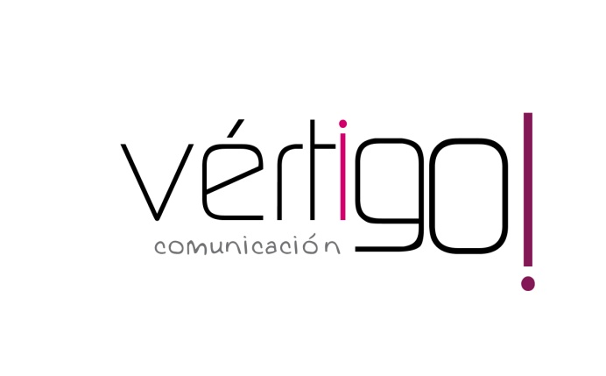

CASH SUR

- Estimado cliente, recuerda que en Cash Sur estás comprando productos de alta calidad al mejor precio. No te pierdas nuestras grandes ofertas. En Cash Sur los precios son pequeños y las ventajas a lo grande

- Estimado cliente, en Cash Sur le ofrecemos un amplio surtido de primeras marcas en alimentación, bebidas, droguería y perfumería, con la máxima calidad al mejor precio. En Cash Sur los precios son pequeños y las ventajas a lo grande.

- Bienvenidos a Cash Sur, donde te ayudaremos a combatir la crisis, porque en Cash Sur los precios son pequeños y las ventajas a lo grande.

- Estimado cliente, te agradecemos que estés comprando en Cash Sur y esperamos verte nuevamente. Gracias por confiar en nosotros. En Cash Sur los precios son pequeños y las ventajas a lo grande.

- Estimado cliente, en Cash Sur estamos de aniversario, cumplimos 40 años y todo gracias a ti. Nuestro compromiso es seguir trabajando pensado en tu ahorro. ¡Gracias por tu confianza!

NOTA: POR FAVOR, ESTE ÚLTIMO MENSAJE ME GUSTARÍA QUE SE OYERA MUCHO PORQUE QUEREMOS TRANSMITIR AGRADECIMIENTO Y EXPERIENCIA. MUCHAS GRACIAS!

